淮南武王墩出土鳥形黃金器與楚國衡值

（首發）

劉剛（安徽大學文學院）

12月3日，央視“武王墩楚墓探秘”第九集《黃金百鎰：惟楚為先》公佈了一件淮南武王墩楚考烈王墓葬出土的鳥形黃金器。據介紹，該器長4.3釐米，寬2釐米，高1.5釐米，重45克。上有銘文六字，按照我們的理解可隸定如下：䝬（重）二[1]兩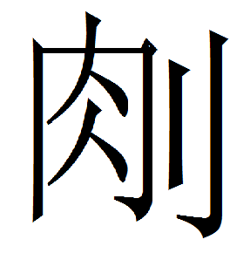（半）兩，右。銘文明顯是標明器物重量的，最後的“右”字或指鑄造或使用此器的機構類別，或指此器為一套器物中的一件。雖然鳥形黃金器的用途目前還不得而知，但因其重量明確，且黃金是不易損耗的金屬，可以稱得上一件標準器，能夠糾正我們長期以來對楚國衡值不太準確的認識。

過去，我們一般根據楚地出土的銅砝碼重量，認為1銖為0.65克（或0.69克），進而推算出“兩”和“斤”的重量分別為15.6克（24銖）和250克（16兩）[2]。銅砝碼所反映出的進制關係應該可信，但其具體衡值未必可靠。

**現在，據鳥形器銘文可知2.5兩等於45克，則戰國晚期楚國的1兩為18克，1銖為0.75克，一斤（信陽簡作“益”）為288克。**有的讀者可能會提出疑問，銘文中的“右”有沒有可能是“多於”的意思呢？這樣的話，按照1兩為15.6克來推算，就不再矛盾了。我們認為，黃金作為貴重金屬，其標重與實際重量相差甚多，應不至如此草率。再者，假如使用“左”“右”來表示“少於”“多於”的話，銘文寫作“三兩左”比“二兩半兩右”更接近實際重量。

確定了楚國衡值之後，還有一些問題需要說明。這裏存在兩種可能：一是如上文所說，以前根據銅砝碼的重量而推算的楚國衡值不太可靠；一是楚國遷都以後對衡制進行了改革，增加了單位重量。我們認為第二種可能性較小。因此，有關計重的楚系出土文獻資料，可據鳥形黃金器推算出的衡值重新計算。

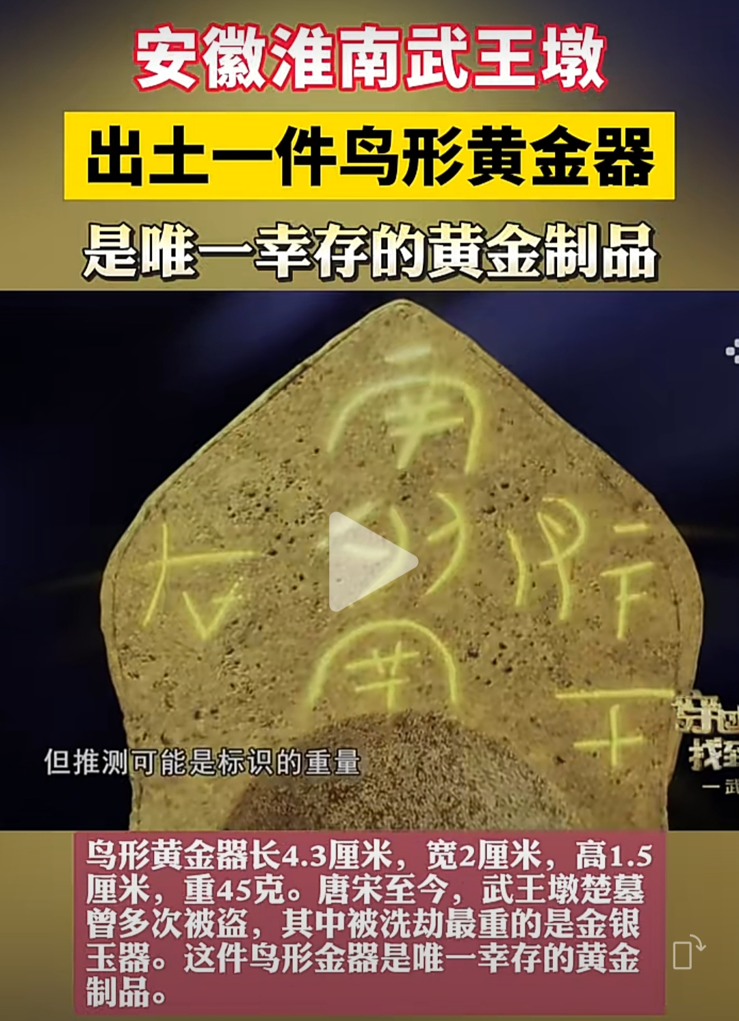

（圖片來自網絡）

1. 涉上文“䝬”字右旁而誤寫為“主”。
2. 丘光明：《試論戰國衡制》，《考古》1982年5期。也有學者提出楚國“銖”“兩”合一，似可商榷。